Einführungsveranstaltung

Managementpositionen.
Top: Vorstand, Geschäftsführer.
Mittel: Abteilungsleiter.
Unten: Teamleiter.
Ausführung: Sachbearbeiter, Arbeiter, Angestellte.

Managements Aufgabe.
Leitungsaufgabe: Steuerung und Koordination des Leistungserstellungsprozesses. Rechte und Pflichten: Entscheidungsbefugnisse / Weisungsbefugnisse / Verantwortung.

Was ist Steuerung ?
1. Strategische Planung: Festlegung von Zielen, Richtlinien und Programmen. Zeitdauer ist (lang- bis kurzfristig).
2. Organisationsgestaltung: Schaffung von Stellen und Abteilungen mit Kompetenzen und Weisungsbefugnissen (Aufbauorganisation). Spezifikation und logische Anordnung von Aufgaben (Ablauforganisation).
3. Personalwirtschaft: Besetzung der in der Organisationsstruktur vorgesehenen Stellen. Personalbedarfsplanung /-entwicklung /-beurteilung.
4. Führung: Ausrichtung Handlungen von Personen auf gemeinsame Ziele. Motivation, Kommunikation und Konfliktbereinigung.
5. Kontrolle: Soll-Ist-Vergleich → Erfassen der erzielten Ergebnisse („IST“) und Gegenüberstellung mit den geplanten Zielen („SOLL“).
Bei Abweichungen → Einleitung von Korrekturmaßnahmen Anpassung der Pläne im neuen Planungslauf.

Teil 1 Strategische Planung und Kontrolle

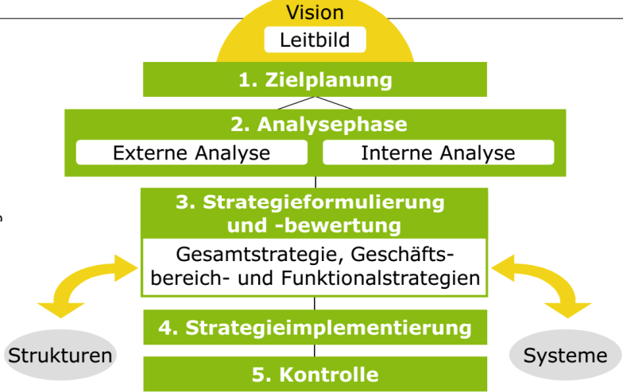
a) Einführung.
Planung: Zukünftiges Handel durch zielorientierte Alternative suche auszuwählen.
Strategien: Maßnahmenbündel um nachhaltiges Erfolg zu erzielen.

Ziel der Strategieentwicklung ist langfristiges Überlebens des Unternehmen. Weitere Gründe sind Kundenorientierung, Risikoerkennung, komplexitäts-reduktion.

Fragen sind.
Welche längerfristige Zielen ? Welche Geschäftsfelder ? Wie Wettbewerb bestreiten ? Welche Kompetenzen und Ressourcen ? Wie nachhaltig erfolgreich sein ?
Bei strategische Planung ist der Zeithorizont langfristig. Aber bei Unsicherheit und Krisensituation kurzfristig. Dabei sollten Unsicherheiten wie Verkaufspreise, Nachfrage, Rohstoffpreise, Politische Stabilität berücksichtigt werden.

Strategisches Management: Wie werden Erfolgsunterschiede erklärt ? Market-based-View, Value-vased-view, Resource-based-view

b) Visionen, Leitbilder und Ziele.
Unternehmenszweck: Welche Art von Leistungen soll das Unternehmen erbringen.
Unternehmensvision: Was möchte das Unternehmen in der Zukunft erreichen. Es sollte Plausibel, Prägnant, Anspornend und Richtungsweisend sein.

Externe Unternehmens Stakeholder: Fremdkapitalgeber, Lieferanten, Kunden, Wettbewerber, Staat.
Interne Stakeholder: Mitarbeiter, Eigenkapitalgeber, Führungskräfte.
Unternehmensleitbild: Wertvorstellungen eines Unternehmens. Leitbild umfasst eine Orientierung über Ziele und verhalten zu Stakeholdern.
Leitbilder Funktion: Steuerung Zielsetzungen und Strategien, Entscheidungskoordination, Motivationsfunktion, Kommunikationsfunktion.

Unternehmensgrundsätze und –Leitbild Beispiele: Obergrenze für Wochenarbeitszeit, Work/Life-Balance, streben nach der besten Lösung, Wir gehen für unsere Kunden die Extra-Meile, Unfallverhütung, Keine Diskriminierung, Keine Kinderarbeit, Fair-Trade.

Unternehmens Image: Gebildet durch Verhalten des Unternehmens, Corporate Design, Corporate Behaviour und Corporate Communication.

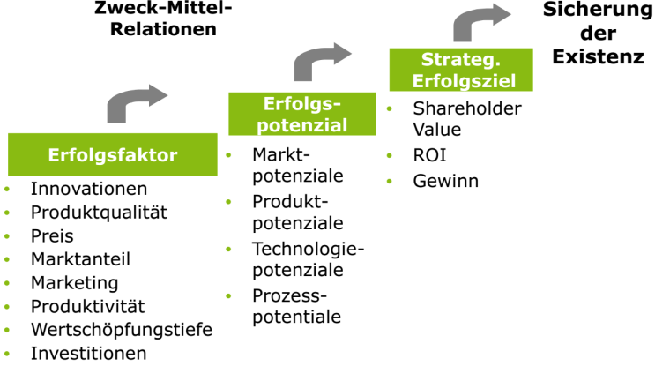
Unternehmensziele.
Sachziele: Verkaufszahlen, Produktqualität, Kundenzufriedenheit, Produktivität.
Sozialziele: Erhalt Arbeitsplätze, Gute Vergütung, Soziale Verantwortung.
Wertziele: Umsatz, Kosten, Liquidität, Gewinn, Unternehmenswert.

Shareholder Value = Unternehmenswert – Fremdkapitalwert

Teil 2
Ziele sollten SMART sein: Spezifisch (Korrekt erfassbar), Messbar (mit Kenngrößen definiert), Attraktiv (durch Eigene kraft erreichbar), Realistisch (erreichbar), Terminiert (innerhalb bestimmten zeit erreichbar).
Zielbeziehungen
Komplementäre Ziele: abhängig, ergänzen sich.
Zielkonflikte: konkurrierende ziele. Randordnung um zu lösen.
Indifferente ziele: unabhängig von einander.

Kennzahlen
1. EBIT (Earnings Before Interest and Taxes) - Gewinn vor Zinsen und Steuern. Es zeigt, wie profitabel das Kerngeschäft eines Unternehmens ist, ohne die Auswirkungen der Finanzierung und Steuern zu berücksichtigen. (Management ist verantwortlich)

2. EBITDA (Earnings Before Interest, Taxes, Depreciation, and Amortization) - Gewinn vor Zinsen, Steuern, Abschreibungen und Amortisation. Sie zeigt, wie profitabel das Kerngeschäft ist, ohne die Auswirkungen von Abschreibungen und Amortisation zu berücksichtigen.

3. NOPAT (Net Operating Profit After Tax) - Nettoertrag aus dem operativen Geschäft nach Steuern. Ist der Gewinn eines Unternehmens aus seinen operativen Aktivitäten nach Berücksichtigung von Steuern. Ist EBIT – Ertragssteuer.

4. WACC (Weighted Average Cost of Capital) - gewichteter durchschnittlicher Kapitalkostensatz. Ist der durchschnittliche Zinssatz, den ein Unternehmen zahlen muss, um Kapital von verschiedenen Quellen zu beschaffen.

5. EVA (Economic Value Added) - Wirtschaftlicher Gewinnbeitrag. Es vergleicht den Gewinn eines Unternehmens mit den Kapitalkosten und zeigt, ob das Unternehmen einen Mehrwert für seine Kapitalgeber erzielt. Ist NOPAT – Kapitalkosten.

6. Rentabilität - Maß für die Gewinnfähigkeit eines Unternehmens im Verhältnis zu den Kosten oder dem investierten Kapital. Es gibt verschiedene Arten der Rentabilität, wie ROE und ROA, die verschiedene Aspekte der Leistung bewerten.

EK-Rentabilität = (EBIT € / EK €) * 100
Umsatz-Rentabilität = (EBIT € / Umsatz €) * 100
ROI = (EBIT € / gesamt-kapital (EK + FK) € ) * 100
Gesamt-kapital-rentabilität = (EBIT + Zinsen) / (EK + FK)
rWACC = rEK * EK / GK + rFK * FK / GK
EVA = NOPAT – (investiertes kapital * WACC) = gesamte Ertrag – gesamte Kosten.
1. EVA > 0 → positiv
2. EVA = 0 →
3. EVA < 0 → negativ
Cashflow = Einzahlung – Auszahlung.
- Operative (Cashflow, Investitionscashflow, Finanzierungscashflow) → Free Cashflow

Paypal leitbild / slogan: Wir wollen die sicherste bequemste und kostengünstigste Zahlungslösung für das Internet entwickeln.
Analyse von ziele.
Ziel auf kunde: bequemste und kostengünstige Zahlungsmethode im Internet werden.
Grundprinzipen / werte: Sicher, bequem, kostengünstig.
Strategie: Verknüpfung von Kosteneffizienz und Sicherheit.
Zweck:

SWOT-Analyse.
Umweltanalyse (extern): Chancen und Risiken. Allgemeine Umwelt (Makroökonomisch und Technologie). Wettbewerbsumwelt (Branchenstruktur und Konkurrenz).
Unternehmensanalyse (intern): Stärken und Schwächen. Wertkette / Prozesse, Ressourcen, Produkte / Dienstleistungen.

PESTEL
Politisch:
- Diskussionen über politische Systeme, Demokratie und Diktatur.
- Im Emirat wird nach Ersatz für russische politische Unterstützung gesucht.

Wirtschaftlich:
- Steigende Kosten und begrenzte Budgets führen zu Herausforderungen.
- Knappheit von Gas hat Folgen, insbesondere für die Heizkosten.
- Amerika verlangt mehr Geld, und Gewinne werden möglicherweise auf deutsche Kosten gemacht.

Technologisch:
- Analyse von technologischen Trends, einschließlich möglicher Veränderungen in der Automobilbranche durch Elektroautos.
- Herausforderungen und Chancen im IT-Bereich werden diskutiert.

Ökologisch:
- Mögliche Umweltauswirkungen der Knappheit von Gas werden angesprochen.

Geografisch:
- Erwähnung von politischer Instabilität in der Türkei und den Auswirkungen auf die Wirtschaft.

Rechtlich:
- Politische Instabilität kann zu rechtlichen Unsicherheiten führen, wie im Fall des Putschversuchs in der Türkei.

Soziokulturell:
- Anstieg der Arbeitslosigkeit und Auswirkungen auf die Gesellschaft.
- Spannungen durch Gewinnmaximierung auf Kosten deutscher Bürger im Russland-Ukraine-Konflikt.
- Herausforderung, Fachkräfte nach Deutschland zu ziehen.
- Inflation und Preiserhöhungen beeinflussen Arbeitsmärkte.
- Schnelle Veränderungen in der Bau- und Technologiebranche prägen gesellschaftliche Trends.

Branchenanalyse: Analyse der strukturellen Elemente einer Branche und ihrer Dynamik.

Porter`s 5-Forces.
1. Neue Wettbewerber: Bedrohung durch neue Wettbewerber ist abhängig von Markteintrittbarrieren (erschweren Zugang für neue Anbieter, erhöhen Attraktivität des Geschäftsfeldes für etablierte Unternehme).
Markteintrittsbarrieren: Markenidentität und Käuferloyalität, Vertriebskanälen, Staatliche Vorgaben, Hohe Umstellungskosten, Vertragliche Bindung.

2. Kunden: Fordern geringere Preise, höhere Qualität, mehr Service. Standardisierungsgrad des Produktes.

3. Sublimationsprodukte: Sollen durch Kunden wahrgenommen werden. Bekanntheit, Markttransparenz, Entwicklung des Preis-Leistungsverhältnis, Umstellungskosten und Wechselbereitschaft der Abnehmer

4. Lieferanten: Können höhere Preise anfordern wenn sie groß sind. Konzentration der Lieferanten, Vorhandensein von Substitution, Standardisierung der Input güter

5. Aktuelle Wettbewerber: Die anderen vier Kräfte wirken auf die Rivalität unter bestehende Wettbewerbern. Rivalität hat größte Einfluss.
Einflussfaktoren: Geringe Kapazitätsauslastung und Differenzierungsgrad der Produkte, Branchenkultur. Gesättigter Markt (viele Anbieter und Kunden) Markt wächst nicht mehr.
Konkurrenzanalyse.
Produkte, Finanzen, Organisation, Produktion, Forschung und Entwicklung, Marketing und Beschaffung Anschauen. Dabei sammeln wir alle verfügbare Information und Vergleichen unsere Kriterien mit den von Konkurrenz mit eine Fieberkurve oder Netzdarstellung. Am ende finden wir ihre stärken und schwächen heraus. Dadurch könnten wir z.B. ihre stärken kopieren um uns zu verbessern.

Produktlebenszyklus.
Wir schauen uns die Einführung, Wachstum, Reife, Sättigung und Niedergang von Neue Produkte an, dabei betrachten wir über diese zeit den Anteil vom
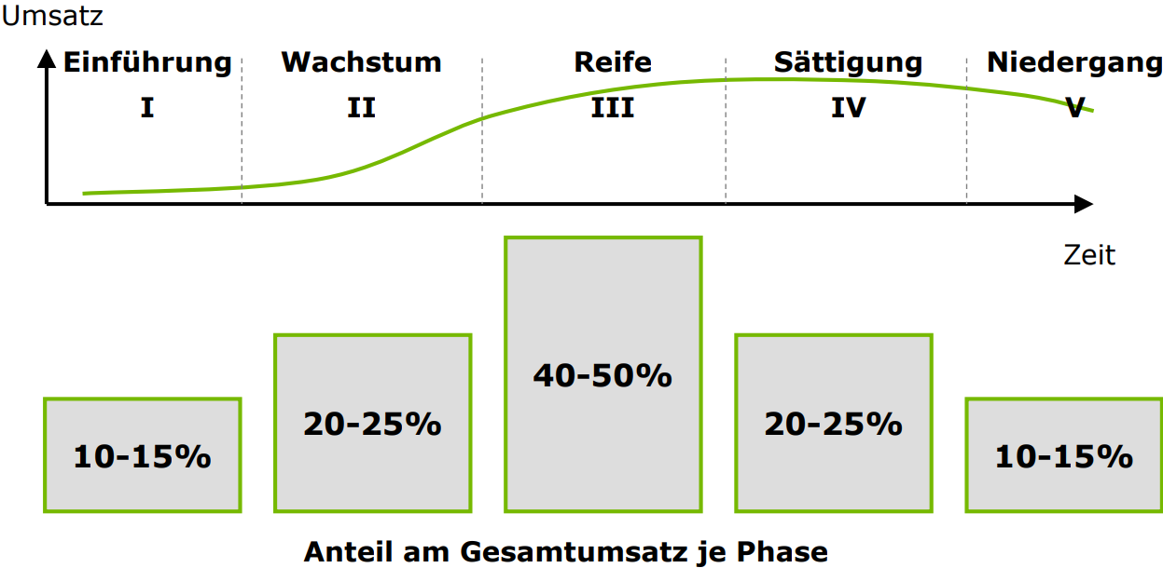
Gesamtumsatz.
Einführung: Produkt ist unbekannt und wir müssen werben was es überhaupt ist und Vertriebswege festlegen.
Wachstum: Weitere Werbeinstrumente und emotionale Werbungen werden benutzt. Hier fängt auch die Konkurrenz an.
Reife: Neue Modelle entwickeln und einführen.
Sättigung: Produkt verbessern und neue Eigenschaften geben.
Niedergang: Lassen den Produkt auslaufen. Keine neue Investitionen.

Kundenorientiert: Achten auf Preis, Qualität und Service. Wir sollten bestimmen was unsere Kundengruppe ist (arm, reich, sportlich) was für Interessen sie haben, Kaufverhältnis.

Relevanz von Ressourcen: Schauen uns die Materialien und Fachkräfte z.B an. Die sollten diese Eigenschaften wertvoll, Knappheit, Eingeschränkte Imitierbarkeit und Begrenzte Substituierbarkeit erfüllen.

Wertschöpfungskette nach Porter
Wertschöpfung = Umsatz – Kosten von Vorprodukte.
Unterstützende Aktivitäten:
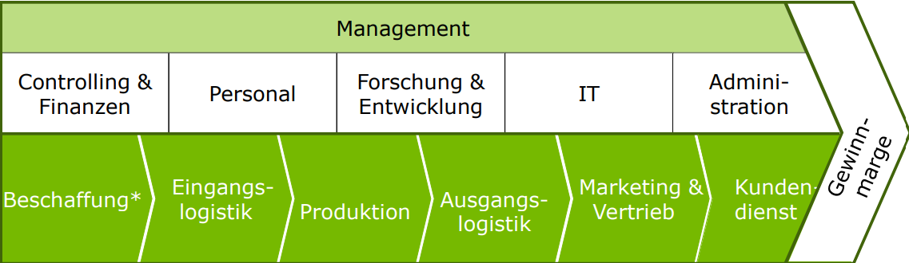
Schritte zur Analyse der Wertkette: 1. Identifikation und Abgrenzung der Wertkette des Unternehmens.
2. Analyse der Verflechtungen / Schnittstellen zu vor- und nachgelagerten Prozessschritten
3.Identifikation der Ursachen von Wettbewerbsvorteilen/ -nachteilen (Werthebel/Kostentreiber → Differenzierung, geringe Kosten)
4. Einordnung der eigenen Potentiale im Vergleich zu den Potentialen der (wichtigsten) Konkurrenten

SWOT-Matrix.
 | Chancen O | Risiken T
Stärken S | SO-Strategie (Matchingstrategie)  - Nutzung der Stärken, um Chancen zu realisieren. | ST-Strategie (Neutralisierungsstrategie)  - Nutzung der Stärken, um Risiken zu minimieren.
Schwächen W | WO-Strategie (Umwandlungsstrategie)  - Überwindung der Schwächen, um Chancen zu realisieren. | WT-Strategie (Verteidigungsstrategie)  - Überwindung der Schwächen, um Risiken beherrschbar zu machen.

Strategische Geschäftsfelder: Kombination von Produkt / Dienstleistung und Zielgruppe / Markt.
Wachstum: Kennzahlen für Umsatz, Gewinn, Cash.
Relativer Marktanteil: (Umsatz meines Unternehmens / Umsatz des Stärksten Konkurrenten) * 100.

Ansoff-Matrix (Wachstumsstrategie) Produkte oben / Märkte und Kunden links:
 | Bestehende | Neue
Bestehende | Curry Wurst mit Darm  (Sehr Geringe Risiken)  (Marktanteil erhöhen)  (Marktdurchdringung) | Curry Wurst ohne Darm  (Höhere Risiken als BB)  (Produkterweiterung, neues P.)
Neue | Curry Wurst mit Darm in Asien  (Höhere Risiken als BB und BN)  (Marktentwicklung, neues M.) | Curry Wurst ohne Darm in Asien  (Risiken am höchsten)  (Diversifikation 3 typen)  - horizontal (ähnlich)  - vertikal (gleich Stabilisierung)  - lateral (fremd)

Synergieeffekte: „2+2=5“ Wenn Kompetenzen / Investitionen aus dem bisherigen Geschäft auch in den neuen Märkten zur Realisierung von Wettbewerbsvorteilen genutzt werden können (bei horizontaler und vertikaler Diversifikation). Dabei unabhängig von Lieferanten (Vertikal, Lateral).

Diversifikationsstrategien: Vorteile – Risikostreuung, wachstum & Ertrag, Marktmacht, Unabhängigkeit.
Nachteile – Koordinationsprobleme durch Komplexität (Fehlendes Know-how).

Portfolio-Strategie (BCG-Matrix) Links Marktwachstum % / Unten Marktanteil %.

Fragezeichen  MA Runter / MW Hoch  Einführung | Sterne  MA Hoch / MW Hoch  Wachstum  (Investition Strategie)
Armer Hund  MA Runter / MW Runter  Niedergang  (Bei altere Produkte vom Markt runter nehmen  Bei neue Produkte abwarten) | Geld-Kühe  MA Hoch / MW Runter  Reife  (Abschöpfung Strategie)

Wettbewerberstrategie nach Proter.
Differenzierungsstrategie, Kostenführerstrategie (niedrigere Preis als Konkurrenz), Nischenstrategie.

Strategieformulierung (gesamt Unternehmens ebene):
Wettbewerbsstrategie (Ansoff-Matrix): Marktdurchdringung, Produkterweiterung, Markterweiterung, Diversifikation (hor. Ver. Lat.)
Portfolio-Strategie (Produkt-Lebens-Zyklus-Matrix): Fragezeichen, Sterne, Arme Hunde, Geld Kühe.

Strategische Geschäftsebene:
Gesamtmarkt: Kostenführerstrategie, Differenzierungsstrategie.
Nischenstrategie.

Bewertungskriterien von Strategie: Finanzielle Möglichkeiten, Umsetzbarkeit, Akzeptanz, Konsistenz der Einzelstrategie, Nutzwertanalyse, Break-evenpoint-analyse, Balance-scorecard (BSC).

Break-evenpoint-analyse:
Kostenfunkita: K_{ger.} = K_{v} + K_{f}
Ertragsfunktion: Ertrag = p * x
Gewinn = Ertrag – K_{ges}

Strategieimplementierung und Kontrolle.
Maßnahmen umsetzen: Aufbau geeigneter Organisationsstruktur, Personalplanung, Aligenment der Unternehmenskultur.
Ziele überprüfen (Strategische Kontrolle): Prämissen Kontrolle und Durchführung Kontrolle (Beide gehören zu Abweichung Analyse), Ergebniskontrolle

Prämissen Kontrolle: Kontrolle der Annahmen, die den Strategien zugrunde gelegt wurden. Die Prämissen sind transparent dargelegt. Unvorhergesehene Entwicklungen können die Gültigkeit des Prämissen einschränken und den strategischen Kurs gefährden. Eine fortlaufende Überwachung während des Planungs- und Umsetzungsprozesses ist deshalb notwendig.

Durchführungskontrolle: Überprüft den Prozess der strategischen Umsetzung, beispielsweise (Einhaltung von Planungsgrundsätzen, Verwendung geeigneter Methoden). Kontrolle, ob der strategische Kurs z.B. durch Störungen oder Abweichungen gefährdet ist. Planfortschrittskontrolle (Kontrolle von Zwischenergebnissen (Milestones) ▪ Ggf. Einleiten von Gegenmaßnahmen bzw. Anpassung der strategischen Ziele). Kontrolle des Endergebnisses.

Organisation – Teil 1
Organisation Perspektiven:
Institution: Soziales Gebilde das dauerhaft ein ziel verfolgt, formale Struktur aufweist, Aktivität der Mitglieder wird auf das Ziel ausgerichtet. Krankenhaus,Kindergarten, Schule. Grenzen zur Außenwelt (Formale Mitgliedschaft, Festgelegte Regeln)
Funktion: Organisation als Managementfunktion, deren Ergebnis organisatorische Regeln sind (Ausrichtung an den Unternehmenszielen). Arbeitsablauforganisation - Strukturierung von Arbeitsabläufen. Aufbauorganisation - Gestaltung der Struktur der Organisation.

Prozessanalyse / Aufgabenanalyse: Definition Gesamtaufgabe, Zerlegung der Gesamtaufgabe in Teilaufgaben und strukturieren.
Prozessanalyse / Aufgabensynthese: Zusammenfassen mehrere Teilaufgaben zu Aufgabenkomplexe. Diese umfassen bestimmte Tätigkeiten die einer Stelle im Unternehmen zugeordnet werden
Strukturieren: Sachlogisch, Zeitlich, Räumlich.
Stellen / Abteilungen im Unternehmen Zuordnen.

Stelle: Kleinste organisatorische Einheit. Hat mehrere Arbeitsplätze. z.B. Cypersecutirty, Wartung, Entwicklung.
Abteilung: Organisatorische Einheit, die für bestimmte Aufgaben / Funktionen verantwortlich ist. Besteht aus mehrere Stellen. z.B. IT
Instanz: Teil einer hierarchischen Weisungsstruktur. Besitz Weisungsbefugnis gegenüber untergeordnete Stellen. z.B. Abteilungsleiter nur über eigene stelle. Unternehmensführung hat Weisungsbefugnis über alles.
Arbeitplatz: person mit name

Abteilungsbildung
Funktionsorientiert: Aufgabenorientiert.
Objektorientiert: Nach Produkten, Regionen und Kunden.

Objektorientierte Abteilungsleitung 3 kennen KLAUSUR

U-Ziel ist Umsatz erhöhen: Gesamtaufgabe ist Kundenberatung → Aufgabenanalyse → Elementaraufgaben definieren (Teilaufgabe) → Aufgabensynthese → Stellenbildung für Aufgabenkomplexe → Koordination von Stellen (Abteilung)

WOZU DIENEN aufgabenanalyse und aufgabensynthese KLAUSUR

Lernziele (LZ):
Einführung in das strategische Management (zu einfach für Klausur):
- Sie kennen den Begriff der Strategie und haben eine Vorstellung davon, womit sich das Str. Management befasst.

Strategie: Ziel mit plan.
Strategisches Management: Sie wollen am Markt bleiben und neue Kunden gewinnen. Planung und Umsetzung der Strategie

- Sie können strategisches und operatives Management von einander unterscheiden

strategisches: Langfristige ziele. Gewinn Maximierung, neue Kunde, viel Liquidität, gutes ruf haben.
operatives: Kurzfristige ziele.

- Sie können den idealtypischen Prozess des strategisches. Managements darstellen

Management Kreislauf.

Ansätze des Strategisches Managements:
- Sie haben einen Überblick über ausgewählte Konzeptionen (Ansätze) des Strategisches Management und können ihre ziele und Implikationen erläutern und in Unternehmens Kontext kritisch beleuchten

Markt orientiertes Ansatz (Analyse externes Markt auf mikro und makro): Analyse des Umfelds auf Wettbewerber, wo sind sie gut, wo nicht Wettbewerbsfähigkeit unseres Unternehmens. Denken an Stakeholder (Kunden, Lieferanten, Konkurrenz unternehmen, Banken fürs Zins Entwicklung).

Ressourcen orientiertes Ansatz (Analyse interne stärken und schwächen): Produkte, Organisation usw. analysieren und vergleichen mit Konkurrenzen.

Wert orientiertes Ansatz (Mehr interne Analyse als externe): Wert das unternehmen steigern indem wir Kennzahlen anschauen.

Ziele (PESTEL): Gewinn Maximierung, neue Kunde, viel Liquidität, gutes ruf haben, Verbesserung der Kennzahlen (EVA, EBIT, Eigenkapital und Umsatz Rentabilität), ökologische ziele (Recycling, Energie verbrauch) Arbeitszufriedenheit

Kritisch (Beispiele nennen): Wenig Qualität, Zielkonflikte (Welches ziel ist wichtiger ? Gewinnmaximieren und Arbeitszufriedenheit erhöhen). Komplementäre ziele (Arbeitszufriedenheit erhöhen indem man mehr Leute anstellt oder neue technologisch einsetzt). Unabhängige ziele (Mehr Fabrik bauen in anderen Länder und Arbeitszufriedenheit erhöhen).

Strategische Zielplanung:
- Sie können die unterschiedlichen Stakeholder eines Unternehmens benenn.
- Sie kennen die Zielpyramide des Strategisches Managements und können Begriffe wie Vision, Mission, Korporative Identität.
- Sie können wesentliche Zielgrößen / Kennzahlen erläutern.
- Sie können den Begriff strategische Geschäftsfelder erklären (Wir schauen und die Zielgruppe an und danach produzieren wir das Produkt).

strategische Geschäftsfelder: Kombination von Kunde und Produkt, welche Kunden / Zielgruppen wurden mein Produkt kaufen (Samsung z.B. Handy, Laptop, Kühlschrank).

Strategische Analyse und Prognose:
- Sie können Ziele, Anwendungsgebiete und Vorgehensweisen von ausgewählten Methoden den zur Analyse der Umwelt und des Unternehmens erläutern.
- Sie wissen, wie Strategien aus verschiedene Analysemethoden (z.B. SWOT-Analyse, Portfolio-Analyse) abgeleitet werden, d.h. Normstrategien benennen. (Zeichnen und beschriften von BCG-Matrix / SWOT-Matrix).
- Wettbewerbsanalyse nach Porter.

Strategieformulierung und Bewertung:
- Sie können verschiedene Strategie alternativen für unternehmen aufzeigen, darunter die Wachstumsstrategien nach Ansoff und die Wettbewerbsstrategie nach Porter.

Wettbewerbsstrategie (Ansoff-Matrix): Marktdurchdringung, Produkterweiterung, Markterweiterung, Diversifikation (hor. Ver. Lat.).

Wettbewerberstrategie (Porter): Differenzierungsstrategie, Kostenführerstrategie (niedrigere Preis als Konkurrenz), Nischenstrategie.

- Sie können die Methodik und die Vorgehensweise der Nutzwertanalyse als Instrument der Strategiebewertung erklären.

Strategieimplementierung und Strategische Kontrolle:
- Ihnen ist Bewusst, dass die erfolgreiche Umsetzung einer Strategie unterschiedliche Sichtweisen Intrigieren muss.
- Sie kennen die Balance Scorecard als ein Instrument zur Umsetzung von strategische Maßnahmen.

Sparten: Produktgruppen,

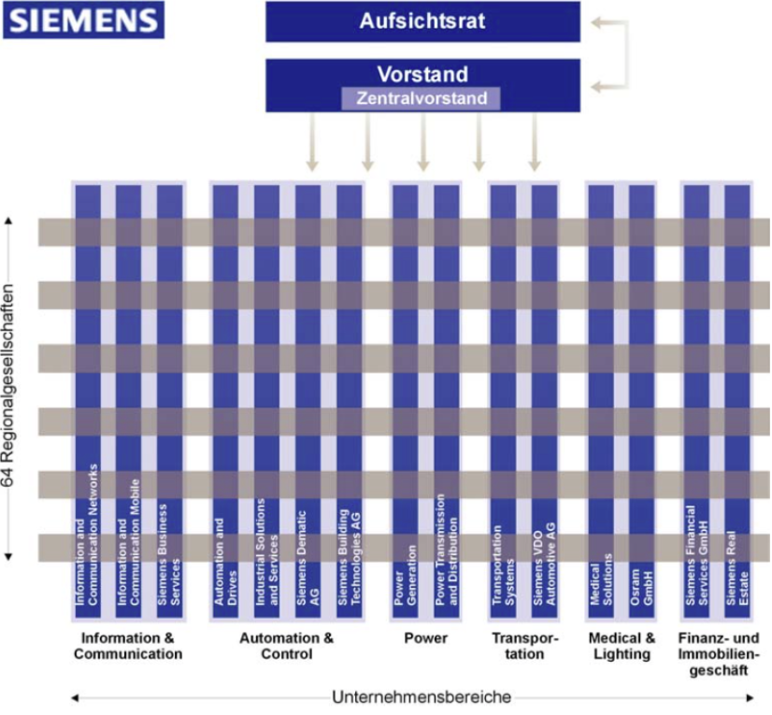
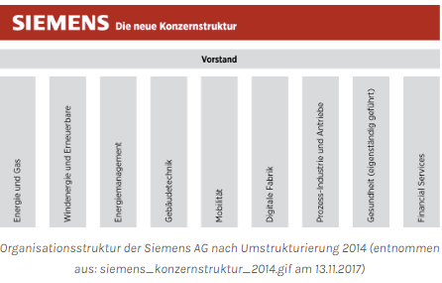
Seit Oktober 2014 gibt es also statt 4 Sektoren und 16 Divisionen nur noch 9 Divisionen. Die 16 Divisionen wurden in 9 gebündelt und die darüberliegende Ebene aus 4 Sektoren komplett abgeschafft. Damit sollen „Bürokratie abgebaut, Kosten gesenkt und Entscheidungen innerhalb des Unternehmens beschleunigt werden“, erläuterte Siemens.

Matrixorganisation: Nimmt in Kauf, dass durch Überschneidung der Kompetenzen Reibungen entstehen. Ziele sind: Entscheidungen werden sachgerechter, Kreativität soll gesteigert werden, Mitarbeiter ordnen sich in Gesamtziel und Bereichsegoismus wird zurückgedrängt, Zwang durch Führungskräfte zur Teamarbeit.
Nachteile: Führungskräfte an beide ebenen gleichberechtigt, muss mehr kommuniziert werden wegen Kompetenzüberschneidungen, es geht zeit verloren. Es müssen zu viele Kompromisse vereinbart werden.

Projekt und Unternehmen unterschied.
Projekt: Hat ein Anfang und ende.
Unternehmen: Hat mehrere Projekte und ein unternehmen hat ein Anfang aber keine ende.

Wie ist sparten, matrix und linien organisation aufgebaut. Klausur.

Personalmanagement.
Personalbedarfsplanung:
Qualitativer Bedarf.
Aufgaben (Kriterien): Fachkenntnisse (Theoretisches und praktisches wissen z.B. Bildungsabschluss), Fähigkeiten (Übung und Erfahrung z.B. unter Stress und Zusammenarbeit erlernt man beim arbeiten ), Verhaltensweisen (Arbeits- und Sozialverhalten z.B. Individual- Veranlagung). Dies bilden Anforderungsprofil.
Neue Stellen werden gebildet und Zuweisung von Befugnissen
Quantitativer Bedarf.
Aufgabe: Wie viele Personen mit gleicher Qualifikation werden benötigt ?
Brutto-Personalbedarf (Einsatzbedarf exakt benötigte Anzahl + Reservebedarf nötig wegen Urlaub, Krankheit order temporäre Projekte).
Netto-Personalbedarf (BPB – Personalbestand Anzahl verfügbare MA).

Produktiver Arbeitszeit
365 – 30 Urlaub – 12 Feiertage – 104 Wochenenden – 10 Krankheit – 10 sonstige = 199 Tage Arbeit.

Personalbeschaffung:
Bewerbersuche: Intern Unternehmen Stellensuche, Versetzung, personal Entwicklung, externe Stellenausschreibung.
Bewerbung.
Personalauswahl: ABC-Analyse.

